TP Odoo – Gestion d’une petite entreprise
Insérer les captures d’écran de chaque étape
Objectifs pédagogiques
- Découvrir l’interface d’Odoo.
- Configurer une entreprise et ses utilisateurs.
- Manipuler les modules Ventes, Achats, Stock et Facturation.
- Suivre un cycle complet : de la commande fournisseur → au stock → à la vente client → à la facture.

Contexte
Vous êtes une petite entreprise fictive : “nom de votre entreprise”, spécialisée dans la vente de matériel informatique (ordinateurs portables, imprimantes, souris).
Votre mission est de mettre en place Odoo pour gérer les achats, ventes et stocks.
Partie 1 – Mise en place d’Odoo
Exercice 1 : Création de la base
- Aller sur Odoo Education.
- Créer une nouvelle base en ligne (nom : edu-techshop).
- Choisir les modules suivants :
  - Ventes
  - Achats
  - Inventaire (Stock)
  - Facturation
Résultat attendu : une base prête avec les 4 modules activés.
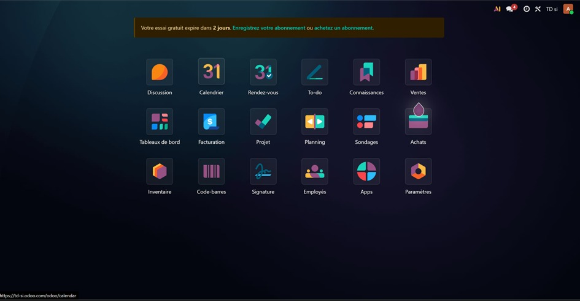

Partie 2 – Paramétrage de l’entreprise
Exercice 2 : Configuration de l’entreprise
- Aller dans Paramètres → Société.
- Définir :
  - Devise : Euro (€).
  - Langue : Français.
  - Adresse : 10 Rue des Étudiants, Paris.
Résultat attendu : fiche entreprise complète.
Exercice 3 : Gestion des utilisateurs
- Créer 2 utilisateurs :
  - Alice Martin (Responsable Achats).
  - Lucas Dupont (Commercial).
- Leur attribuer les droits d’accès :
  - Alice : module Achats + Inventaire.
  - Lucas : module Ventes + Facturation.
Résultat attendu : chaque utilisateur a un rôle précis.

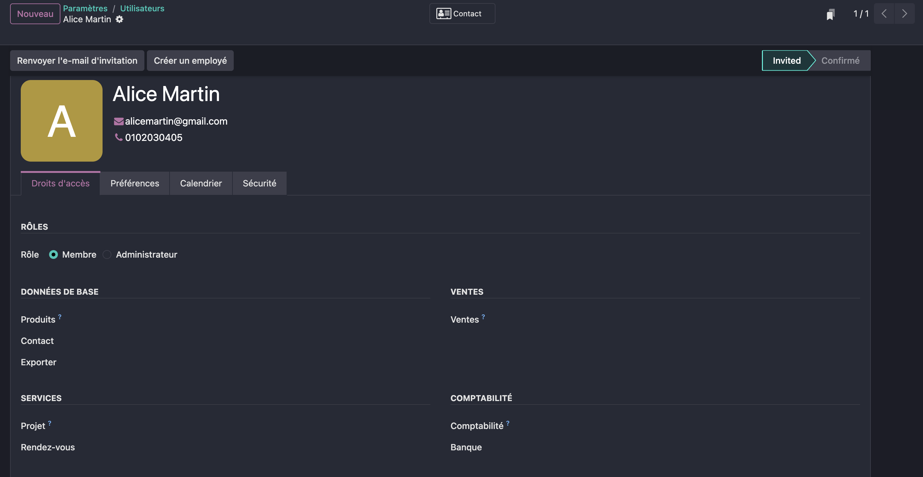
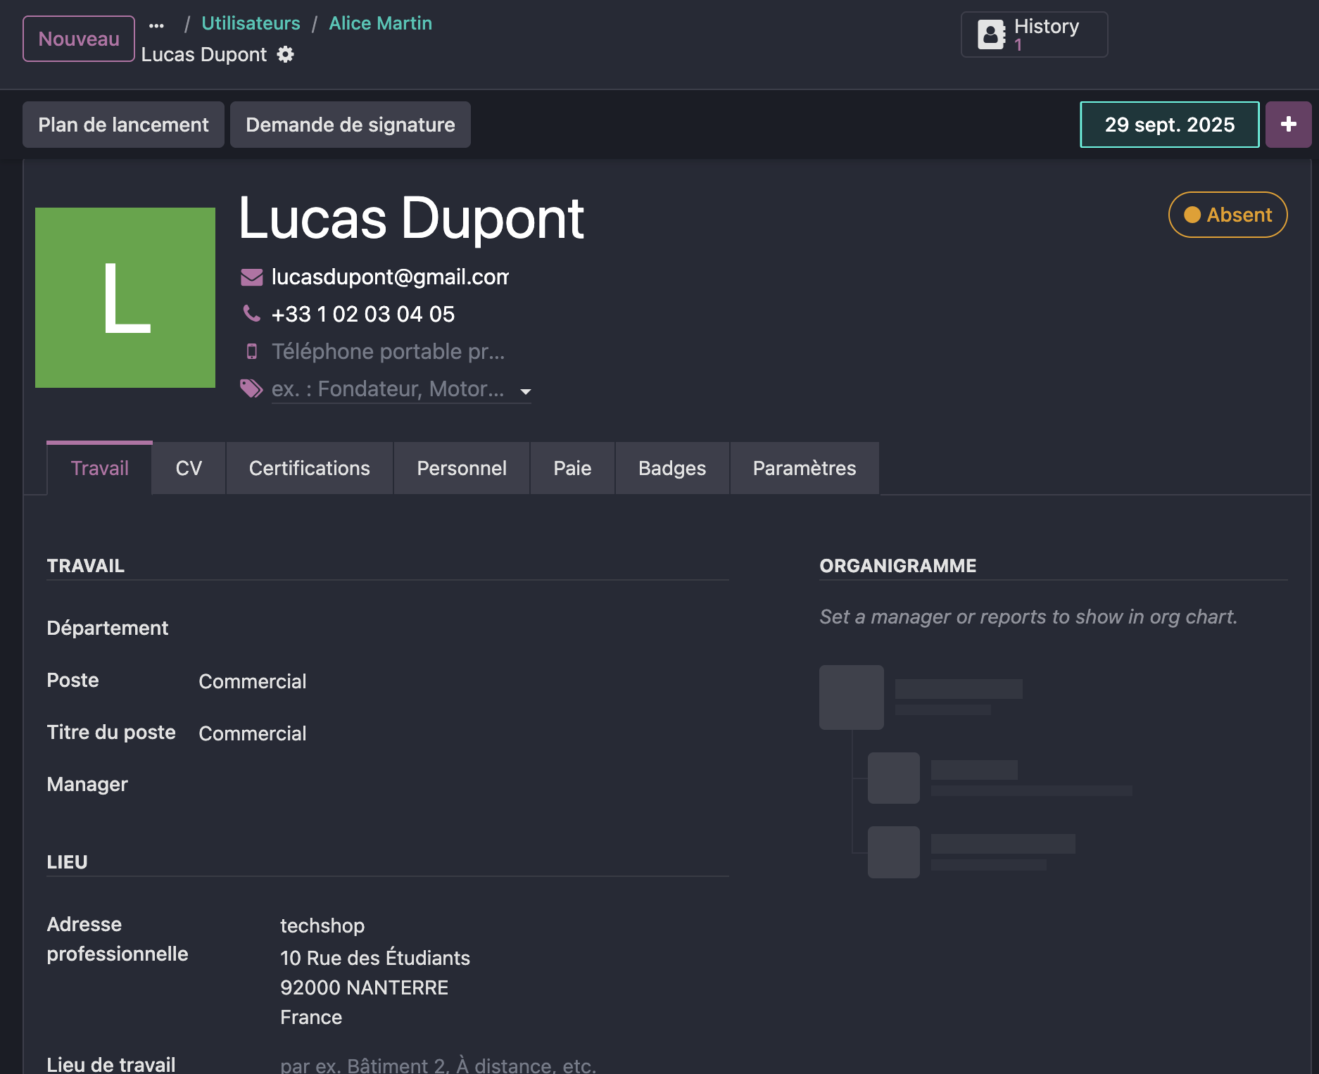

Partie 3 – Les données de base
Exercice 4 : Création des produits
- Créer 3 produits :
  - Ordinateur portable Dell XPS 13 (stockable, prix vente 1200€, coût 900€).
  - Imprimante HP LaserJet (stockable, prix vente 300€, coût 200€).
  - Souris Logitech (stockable, prix vente 40€, coût 20€).
Résultat attendu : produits visibles dans le module Inventaire et Ventes.

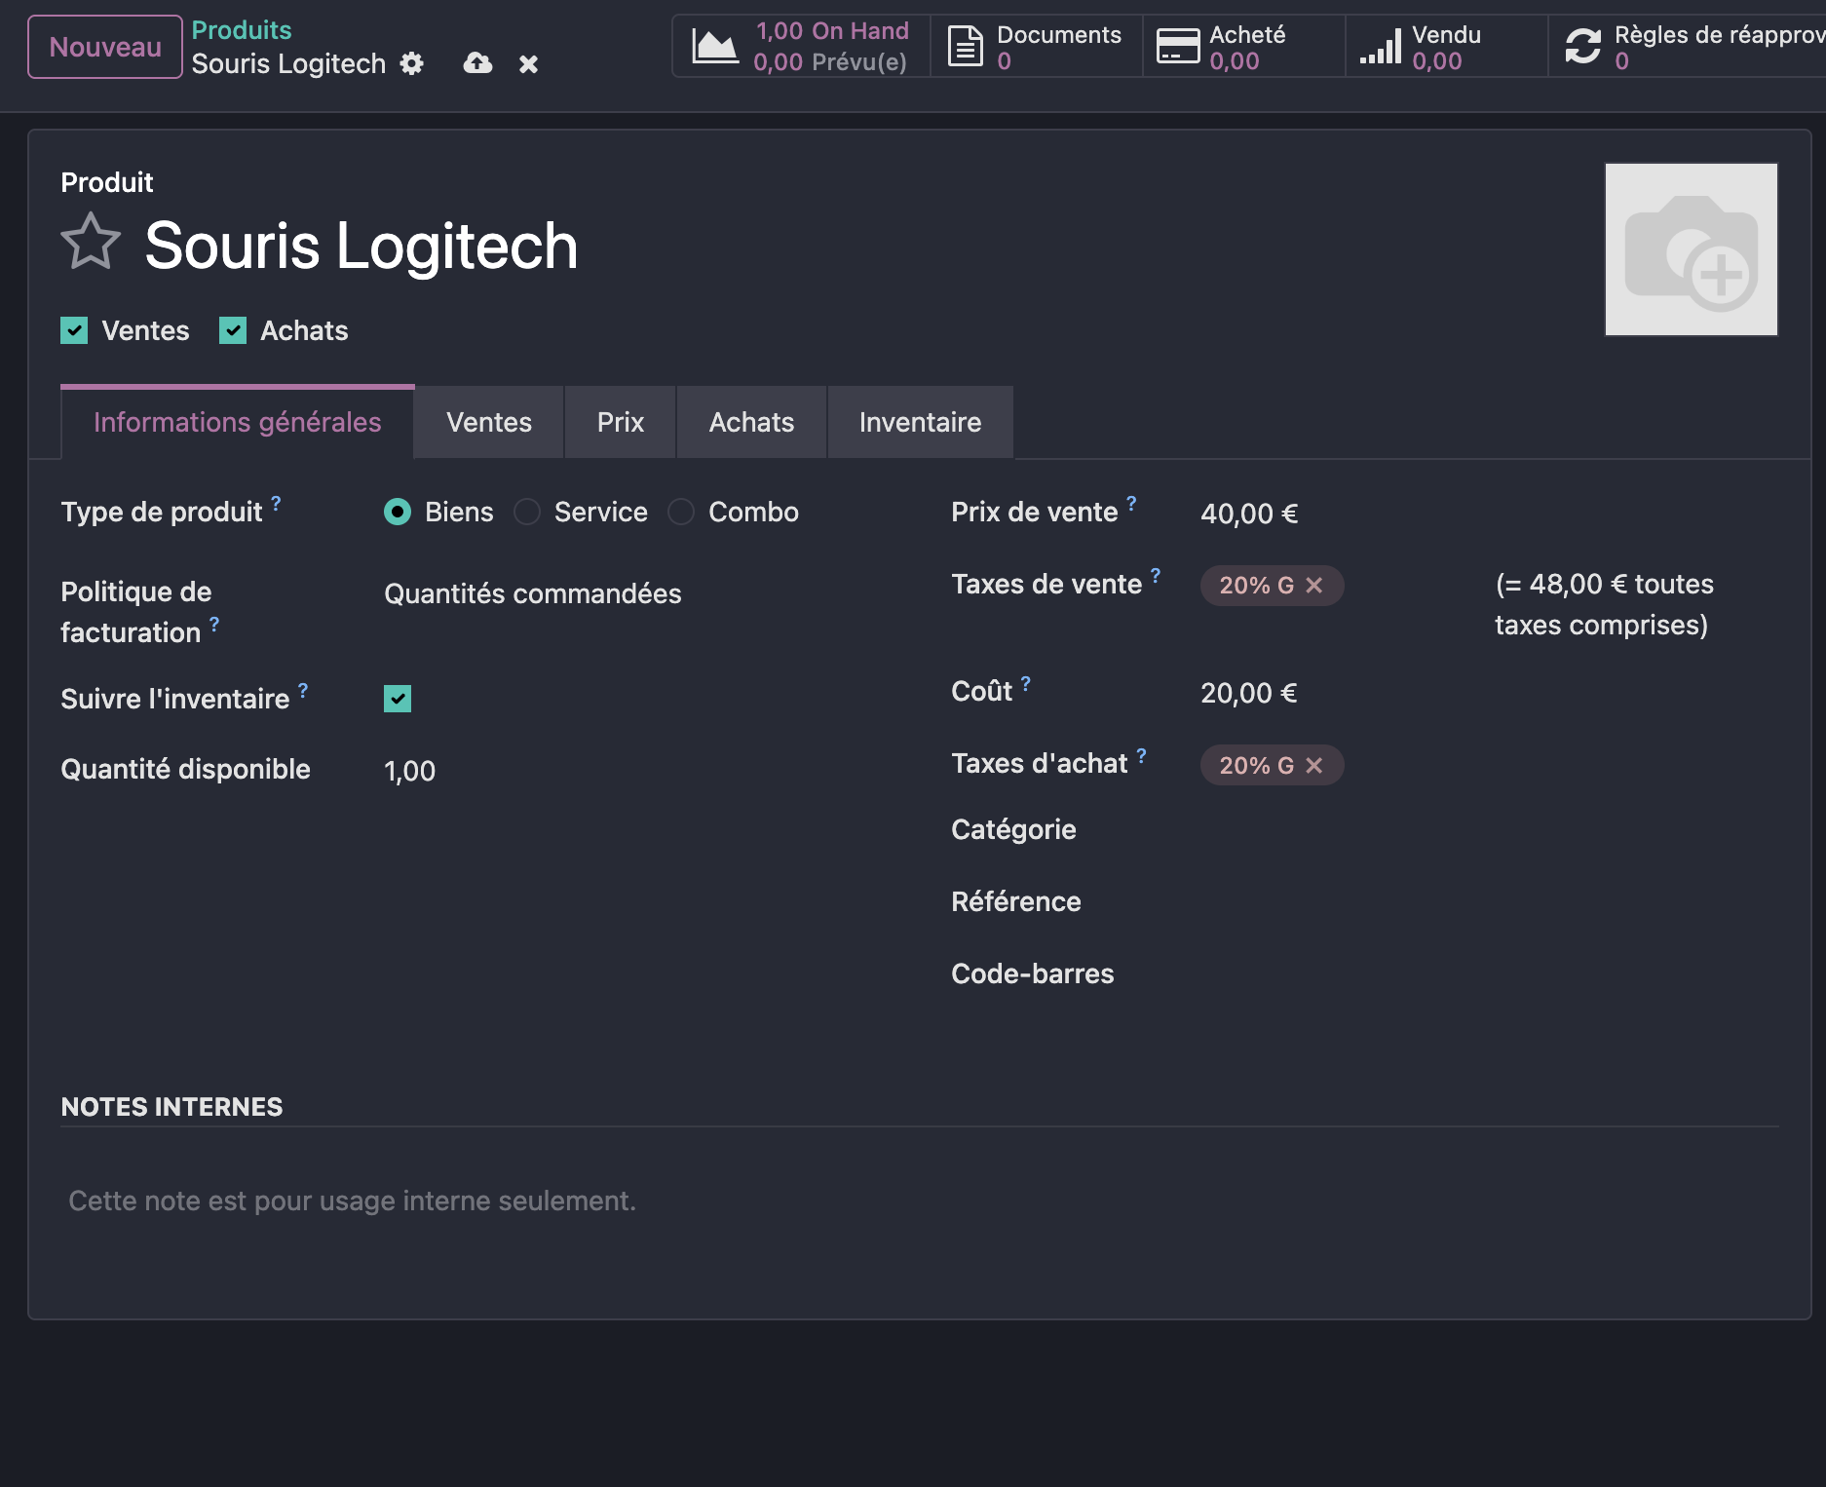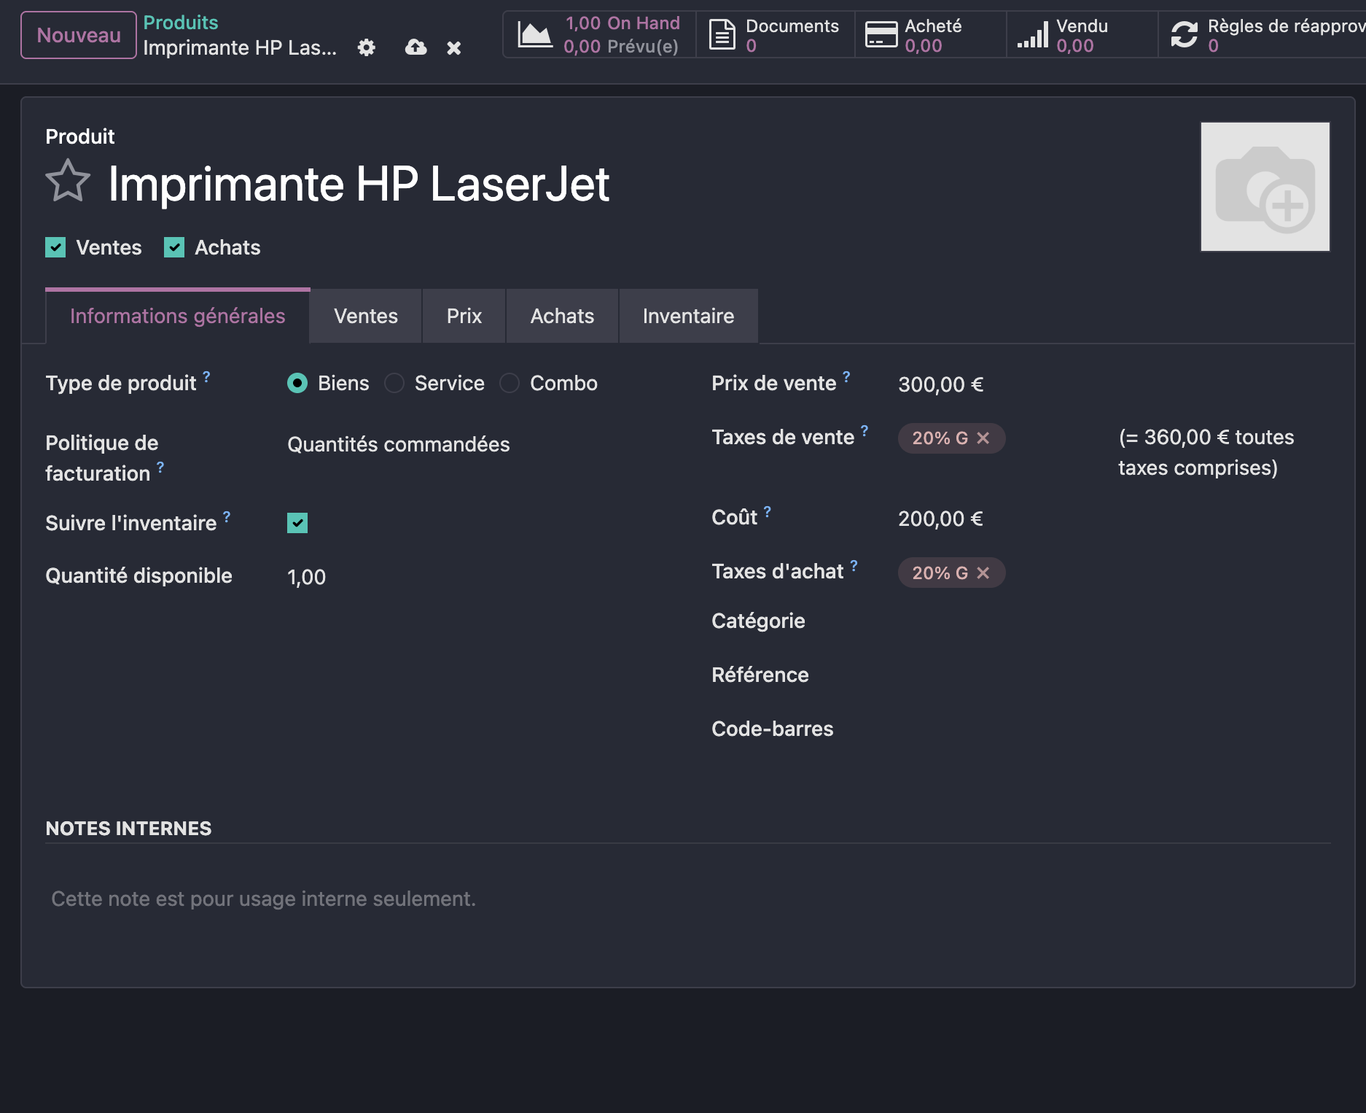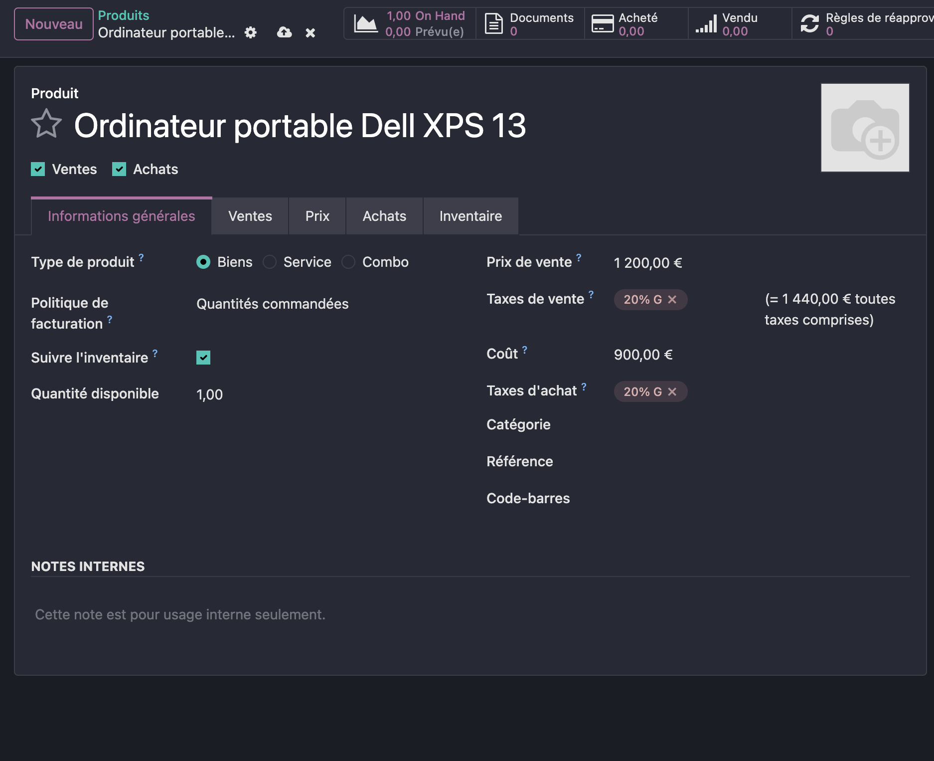
Exercice 5 : Création des partenaires
- Créer 2 fournisseurs :
  - Fournitures IT SA.
  - OfficeTech France.
- Créer 2 clients :
  - École Numérique 75.
  - Entreprise StartUp Paris.
Résultat attendu : contacts bien classés (clients / fournisseurs).
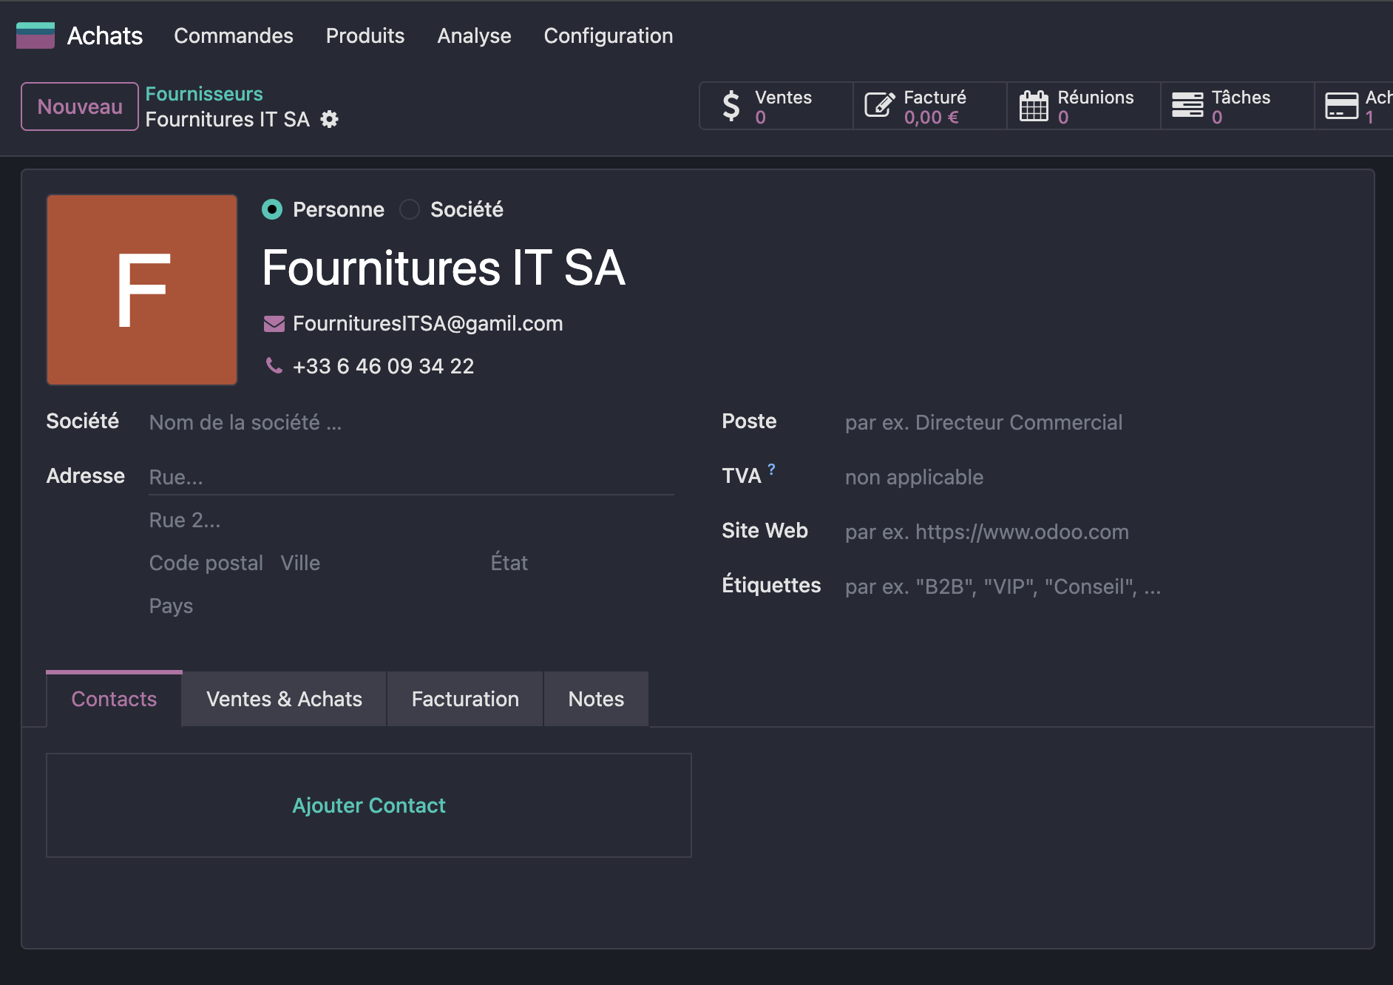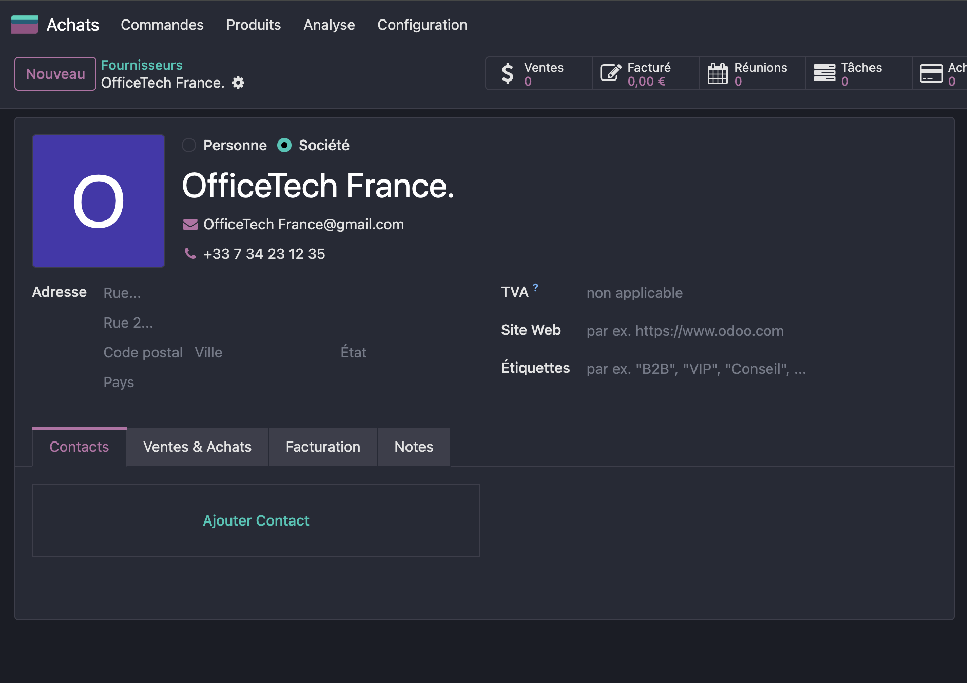
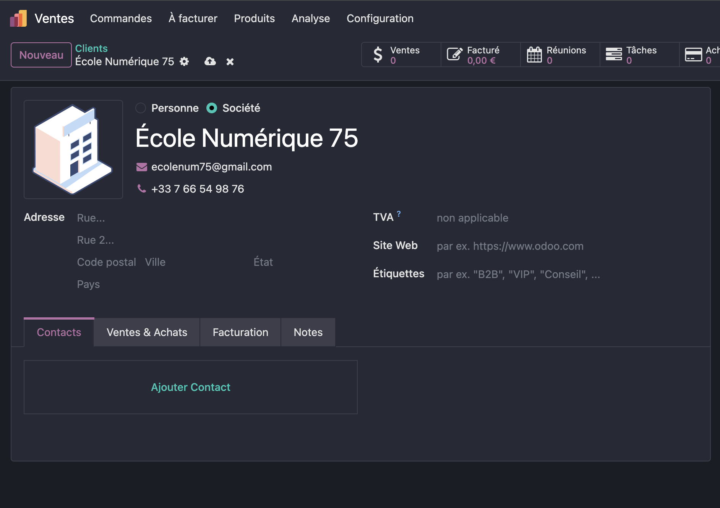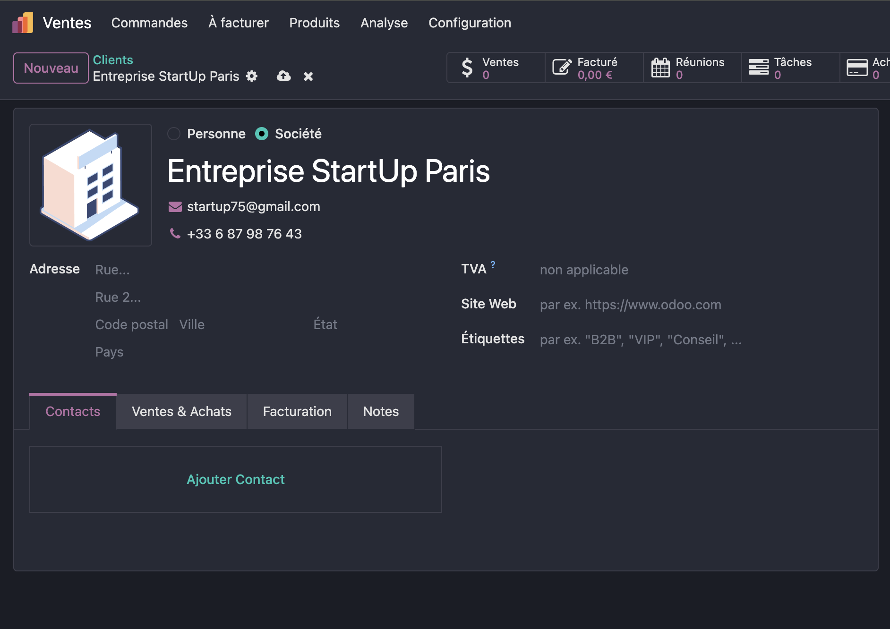

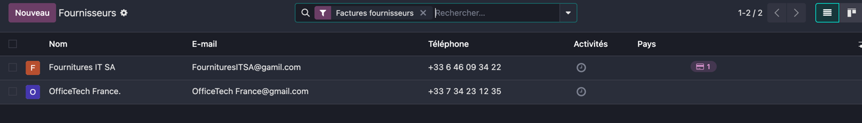
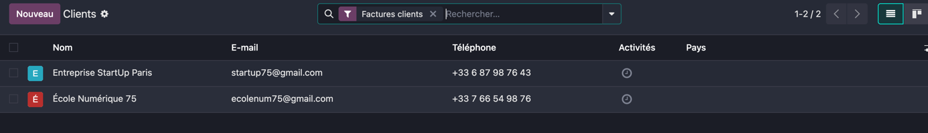

Partie 4 – Scénarios pratiques
Exercice 6 : Achat fournisseur
- Alice passe une commande à Fournitures IT SA pour :
  - 10 ordinateurs Dell XPS 13.
  - 20 souris Logitech.
- Valider la commande.
- Réceptionner la marchandise (dans Inventaire).
Résultat attendu : stock mis à jour (10 PC, 20 souris).
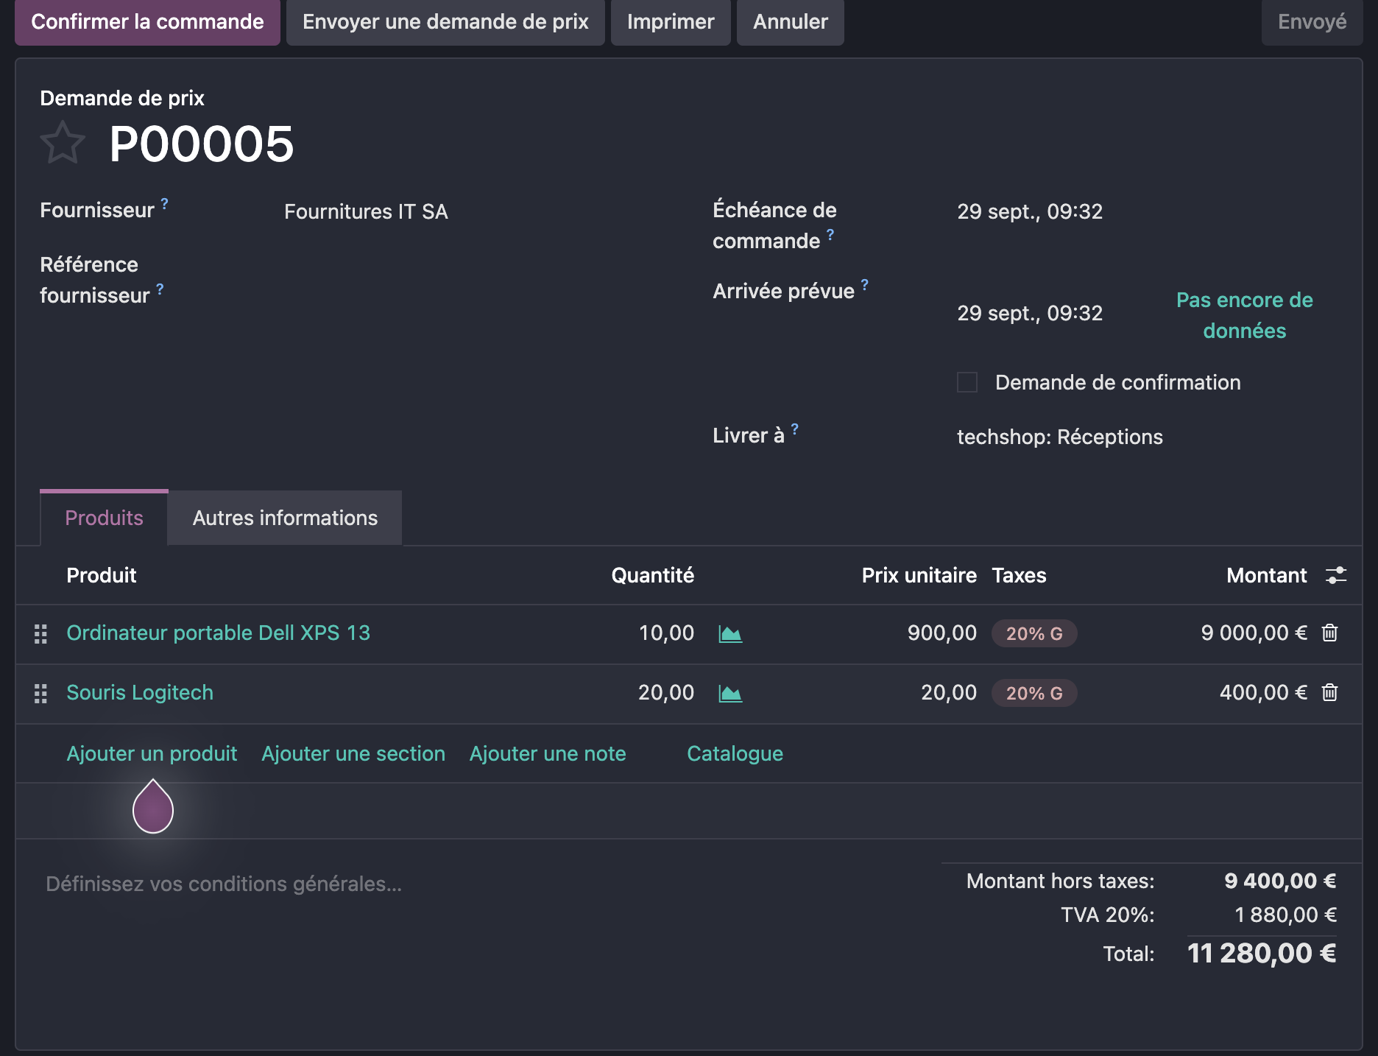

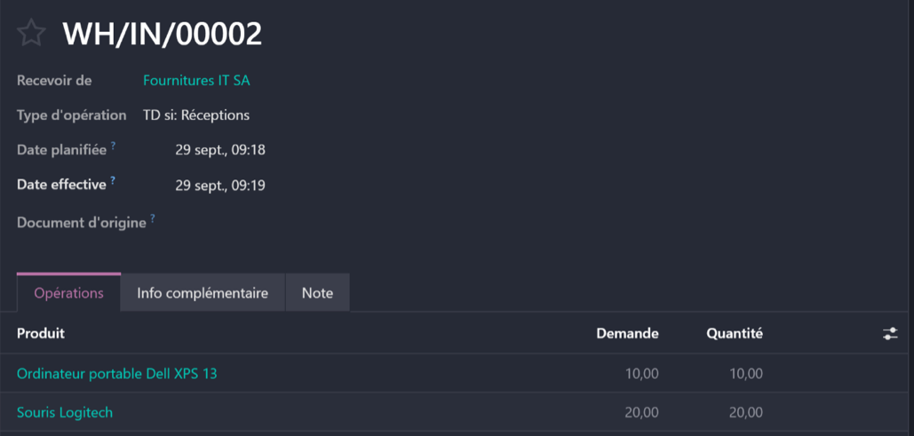

Exercice 7 : Vente client
- Lucas crée un devis pour École Numérique 75 :
  - 5 ordinateurs Dell XPS 13.
  - 10 souris Logitech.
- Envoyer le devis → confirmer la commande.
- Livrer la commande (Inventaire → Livraison).
- Générer la facture → marquer comme payée.
Résultat attendu :
- Stock mis à jour (reste 5 PC, 10 souris).
- Facture générée et payée.

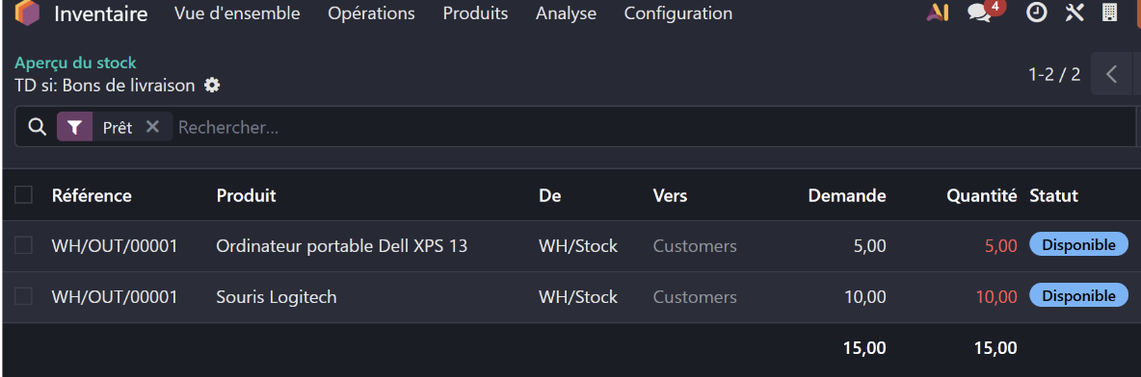

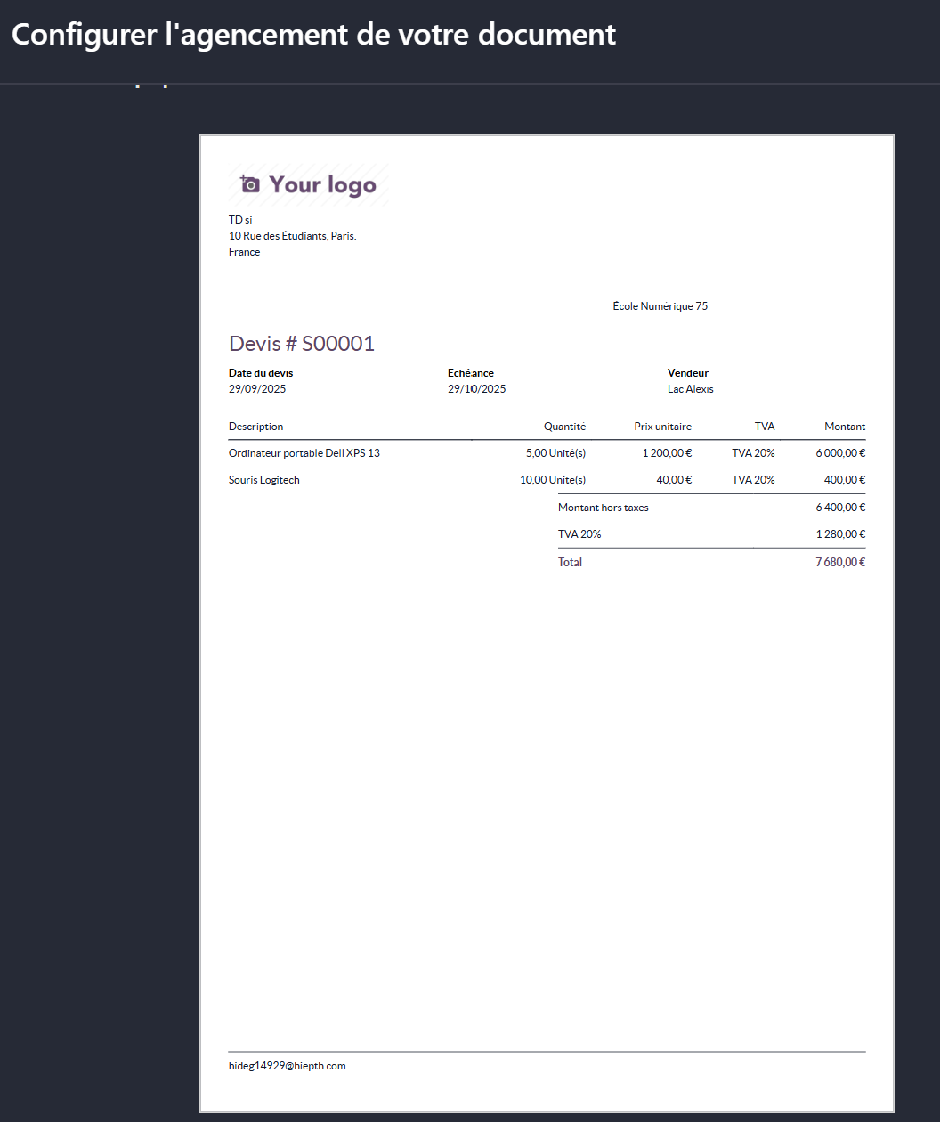

Partie 5 – Analyse
Exercice 8 : Reporting
- Aller dans le module Facturation → Rapports → Ventes.
- Vérifier le chiffre d’affaires généré.
- Aller dans Inventaire → vérifier le stock restant.
Résultat attendu :
- 5 ordinateurs + 10 souris en stock.
- Rapport de ventes affichant les factures payées.
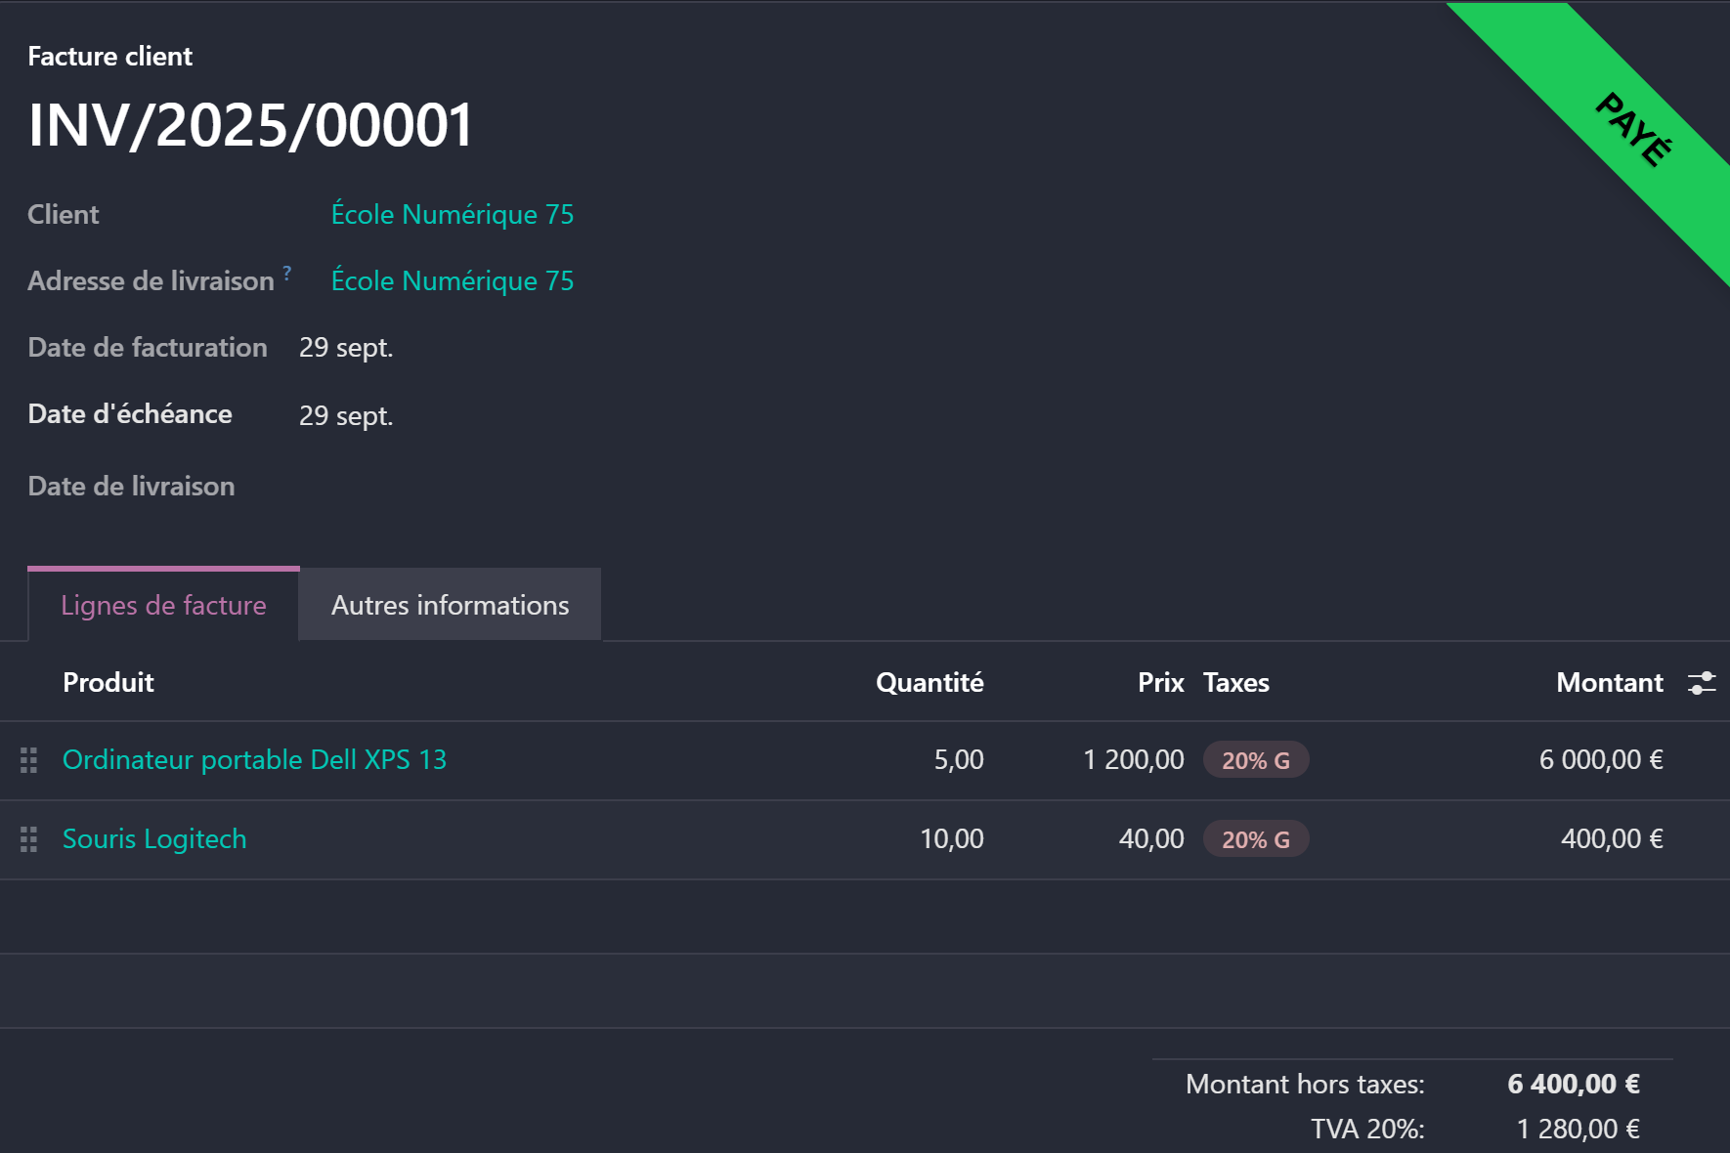

- QCM rapide (ex. : “Quelle est la différence entre un produit stockable et consommable ?”).
- Vérification pratique : chaque étudiant doit avoir une facture validée et un stock cohérent.

